Новости образования №10 (февраль, 2021)
- Школа юного рекламиста ИКРА
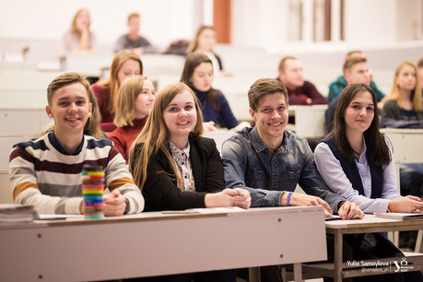

Предлагаем пройти тест-драйв профессии рекламщика!
Почувствовать себя на яркой стороне? Узнать, что без твоих идей не обойтись? Понять, что создание рекламы окрыляет?
Все это легко! А главное - с удовольствием осуществимо в Школе юного рекламщика "ИКРА"!
И - игра
К - креативность
Р - раскрепощенность
А - аналитичность
Для участия приглашаем школьников 9-11 классов. Школа состоится в дни весенних каникул, с 23 по 27 марта.
Для тебя:
- Мастер-классы от ведущих специалистов рекламных агентств г. Екатеринбурга;
- Лекции от самых креативных преподавателей направления "Реклама и связи с общественностью" ИнЭУ УрФУ;
- Творческие мастерские от дизайнеров digital-рекламы;
- Практикумы по созданию текстов интернет-рекламы от практикующих специалистов - лучших студентов направления РиСО;
- Зажигательный квест от твоих предшественников - студентов 1 и 2 курса.
Именно здесь профессионалы-практики научат тебя воплощать самые нестандартные творческие задумки и создавать рекламу, которую уж точно не захочется переключать!
Смело нажимай на кнопку регистрации и попадай в волшебный мир рекламы!
- Регистрация
Отборочная комиссия ИнЭУ УрФУ
8-800-23-49-556
8-912-208-14-26

- УрФУ снял сериал для абитуриентов социо-гуманитарных направлений
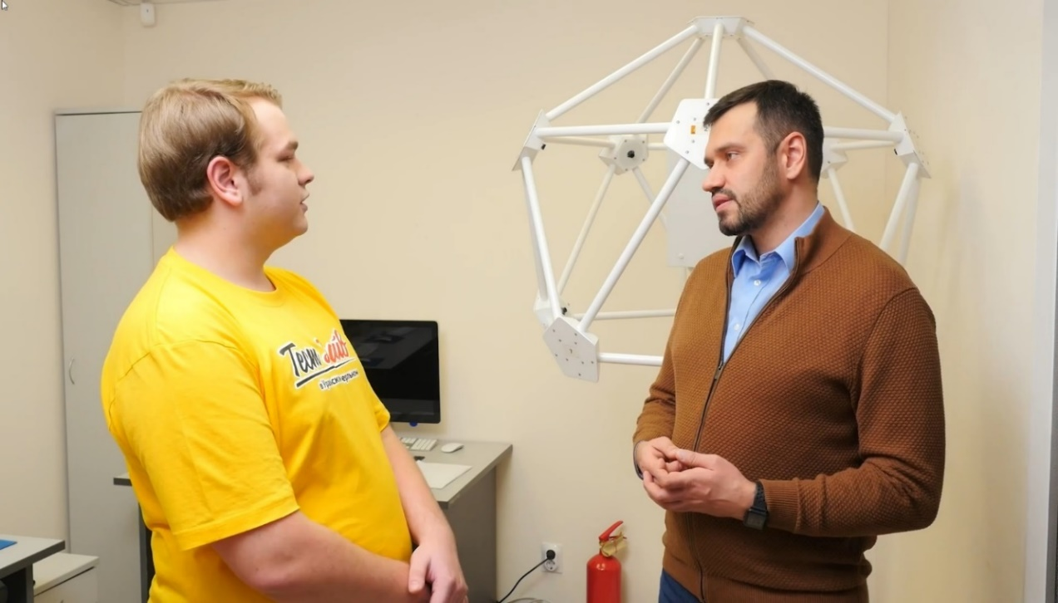
Специально для абитуриентов социо-гуманитарных направлений Уральский федеральный университет подготовил сериал «Прием, УрФУ». Для просмотра уже доступны три серии.
В первой серии «Прием, УрФУ» объясняется, для чего нужны VR-очки психологам, что такое ай-трекер и почему лаборатория мозга и когнитивного развития похожа на космическую станцию. Обо всем этом, а также о главных плюсах психологического образования рассказал доцент кафедры педагогики и психологии образования УГИ УрФУ Рустам Муслумов.
Героем следующей серии стал директор департамента «Исторический факультет» Александр Сергеевич Палкин. Из видео можно узнать о том, кто такой историк 21 века, где найти триптих исторического факультета, на котором изображены все направления подготовки Уральского гуманитарного института, и что интересного можно увидеть в Экспозиционно-выставочном центре УГИ.
Третья серия адресована абитуриентам, которые хотели бы учиться на философском факультете. Нужно ли прожить пару лет в бочке, чтобы понять бытие? Каким образом устроен наш мир? Что изучают студенты департамента философии Уральского гуманитарного института? На эти и другие вопросы ответил Иван Валентинович Шуплецов, заместитель директора департамента философии УГИ УрФУ.
Все серии сериала «Прием, УрФУ» публикуются в официальной группе Уральского гуманитарного института «Вконтакте». Следите за обновлениями! Приятного просмотра!
- Вконтакте https://vk.com/urfu_ugi
- Facebook https://www.facebook.com/igniurfu
- Twitter https://twitter.com/ugi_urfu
- Одноклассники https://ok.ru/group/58307724771572

- Российский государственный профессионально –педагогический университет приглашает на День открытых дверей
Ответы по вопросам приема можно получить, воспользовавшись страничкой Вопрос-ответ в разделе Абитуриенту.
Также можно направить вопросы и предложения на электронную почту dovuz@rsvpu.ru или обычной почтой по адресу: 620012, Екатеринбург, ул. Машиностроителей, 11, РГППУ, при этом желательно вложить подписанный конверт с обратным адресом.

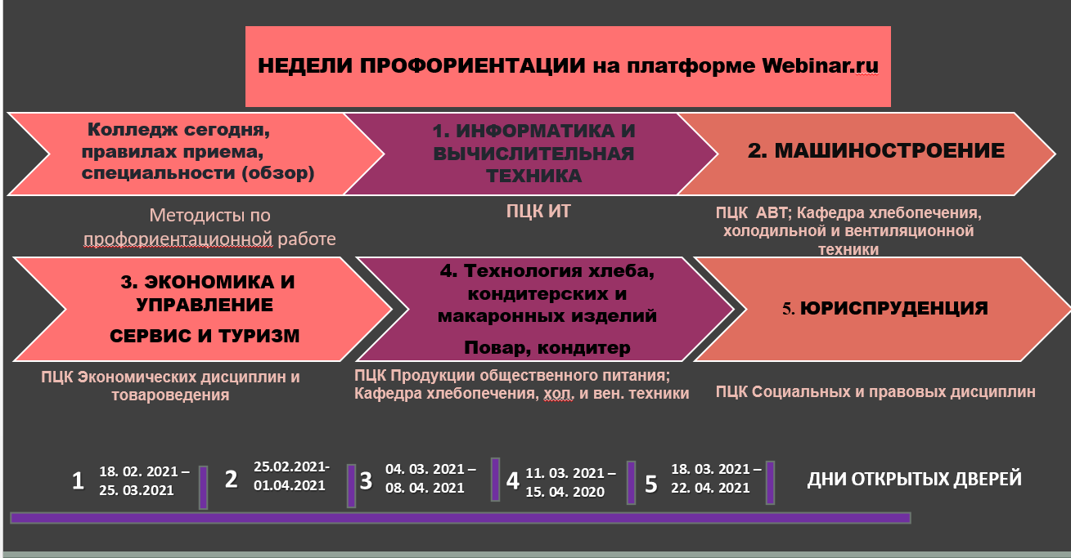
- Екатеринбургский экономико-технологический колледж приглашает поучаствовать в профориентационных мероприятиях

Приглашаем школьников и их родителей принять участие в профориентационных мероприятиях в формате онлайн. Наставники подробно познакомят вас со специальностями, реализуемыми в колледже, а так же с правилами приема 2021 года.
КАЖДЫЙ ЧЕТВЕРГ В 19.00
ССЫЛКИ НА САЙТЕ КОЛЛЕДЖА eetk.ru

- ЮУрГГПУ приглашает абитуриентов на День открытых дверей 28 февраля
28 февраля в 11:00 Южно-Уральский государственный гуманитарно-педагогический университет проводит День открытых дверей для поступающих на очное и заочное отделение на программы бакалавриата и магистратуры в «живом» формате.
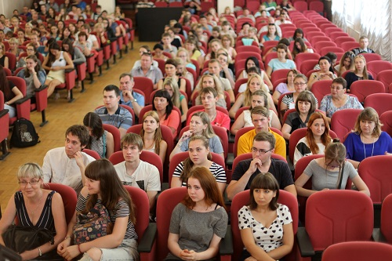
Абитуриенты и их родители или законные представители смогут лично посетить вуз, познакомиться с его программами обучения. Деканы факультетов, директора институтов и колледжа расскажут о правилах приёма в университет в 2021 году и ответят на вопросы.
Для тех, у кого нет возможности приехать в университет лично, в 13:00 деканы факультетов проведут встречу на платформе ZOOM. Регистрация участников на дистанционный формат Дня открытых дверей обязательна! Осуществить её можно на сайте ЮУрГГПУ в разделе «Приемная кампания».
Задать вопрос деканам можно заранее на почту pk@cspu.ru.
Приемная комиссия:
+7 902-890-60-92
(Viber, WhatsApp)​​​
+7 351 216-57-12

- Управленческий квест по ГМУ для школьников
27 марта Институт экономики и управления УрФУ проведет первый управленческий квест по государственному и муниципальному управлению «Попробуй себя в качестве кандидата в депутаты».
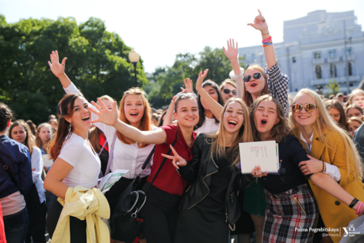
Участникам необходимо будет создать свою партию, разработать уставные документы, создать агитационные материалы, обеспечить себя электоратом и многое-многое другое. В ходе квеста участники также смогут познакомиться с главным учебным корпусом Уральского федерального университета на ул. Мира,19.
Итогом мероприятия будет представление партиями, успешно прошедшими этапы квеста, своей предвыборной программы и непосредственно процедура голосования. При этом голосование пройдет с использование электронных технологий.
Приглашаем к участию школьников 8-11 классов, которым интересно:
- узнать больше об избирательной системе;
- попробовать себя в качестве кандидата в депутаты;
- принимать управленческие решения;
- проявить свои ораторские способности;
- познакомиться с преподавателями и студентами Уральского федерального университета.
Управленческий квест пройдет в офлайн формате в главном учебном корпусе Уральского федерального университета на ул. Мира,19.
Все участники получат сертификаты Института экономики и управления УрФУ, а партии, «прошедшие в Государственную Думу», будут награждены памятными подарками от Университета.
Ждем ваших заявок!
- Регистрация

- Social City: инструкция по применению от Департамента политологии и социологии УГИ УрФУ
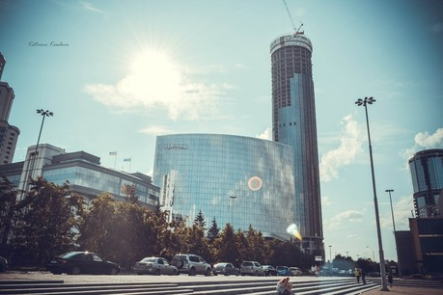
Департамент политологии и социологии УГИ УрФУ приглашает всех желающих (школьников, студентов колледжей и вузов) принять участие в серии экскурсий “Social City: инструкция по применению”!
В течение 4 месяцев (с 28 февраля по 29 мая) у Вас будет уникальная возможность посетить пять увлекательных и необычных экскурсий, подготовленных преподавателями кафедры социальной работы. Вы узнаете о социальной истории Екатеринбурга дореволюционного, советского и современного периодов. Более подробная информация о тематике экскурсий, времени и месте проведения представлена в регистрационной форме.
Экскурсии проводятся бесплатно! Необходима предварительная регистрация, так как количество мест ограничено! График встреч опубликован на официальном сайте УГИ УрФУ
- Уральский государственный педагогический университет приглашает на День открытых дверей онлайн
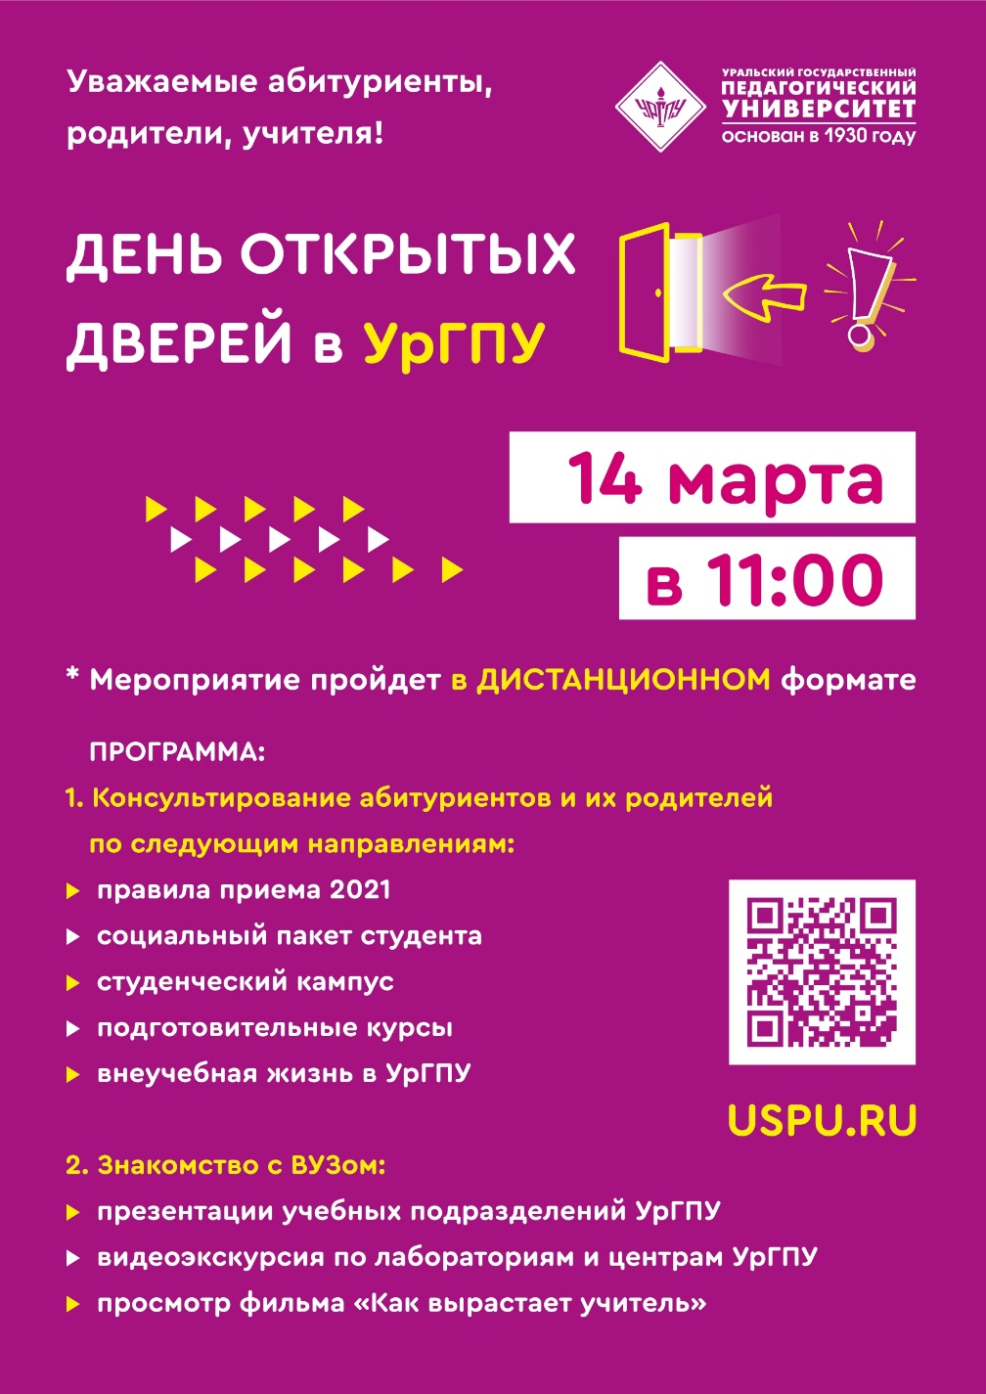

- Екатеринбургский центр «Обучение за рубежом» приглашает на полезные каникулы
Море, солнце и английский

Если вы хотите, чтобы ваш ребенок занимался английским языком с удовольствием, увидел мир, приобрел новых друзей из многих стран и вернулся домой, переполненный новыми впечатлениями — отправьте его на каникулы в языковой лагерь за рубежом. Это отличный симбиоз учебы, отдыха и новых знаний. Вашего ребенка ждут нескучные уроки и внеклассные занятия, увлекательные экскурсии и множество интересных мест, сколько возможно не каждый «абориген» успел увидеть. И, конечно же, это общение со сверстниками из разных стран мира.

Групповые поездки с руководителем

Кипр, г. Кирения / Летняя школа Американского Университета Гирне
Заезды (2 недели): 12 июля – 26 июля, 26 июля – 09 августа.
Кол-во уроков в неделю: 20/английский.
Проживание, питание: резиденция (комната на 2-х чел. с удобствами), трехразовое.
Экскурсии и внеклассные мероприятия.
Стоимость: 88100 руб. + а/билет.

Турция, г. Анталья / Академия Туризма в Анталье
Заезды (2 недели): 21 июня – 05 июля, 12 июля – 26 июля, 02 августа – 16 августа.
Кол-во уроков в неделю: 10/английский.
Проживание, питание: резиденция (комната на 4-х чел., удобства на блок), трехразовое.
Экскурсии и внеклассные мероприятия.
Стоимость: 69000 руб. + а/билет.

Екатеринбургский центр «Обучение за рубежом»
г. Екатеринбург, ЦМТЕ, ул. Куйбышева, дом 44-Д, офис 806
Тел. (343) 3-808-444 www.edu-abroad.su
- Южно-Уральский государственный медицинский университет приглашает на конференцию
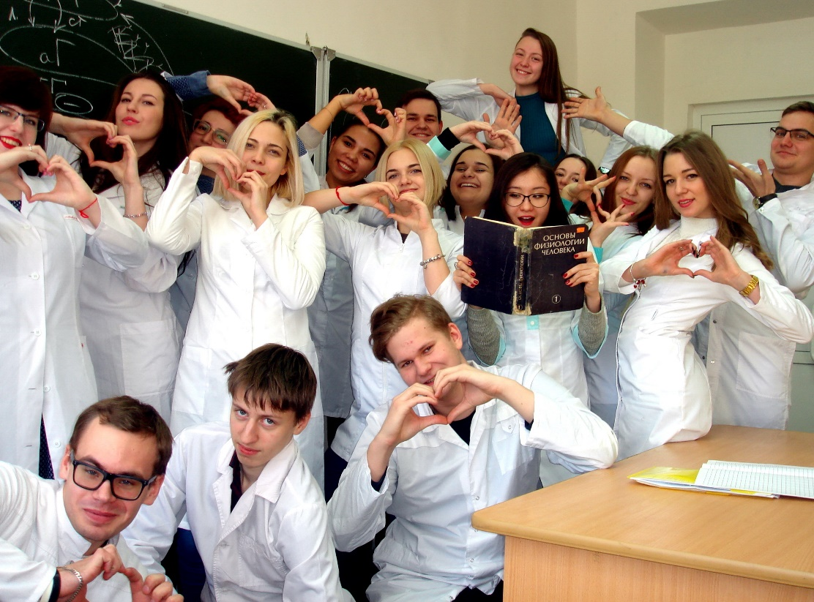
28 февраля 2021 с 9:00 до 14:00
ПРИГЛАШАЕМ ПРИНЯТЬ УЧАСТИЕ
II Областная медицинская конференция для школьников
«На страже здоровья»
Пройди онлайн регистрацию сейчас
Место проведения: ОЧНОЕ (ТОЛЬКО ЗАРЕГИСТРИРОВАННЫЕ УЧАСТНИКИ) г Челябинск, ул. Воровского, 64 корпус 2
ДИСТАНЦИОННО Ссылка на трансляцию будет направлена всем зарегистрированным участникам на почту, указанную при регистрации
Целью данной конференции является раскрытие профориентационного потенциала школьников Челябинской области, предоставить инструменты и возможности для самореализации в интересах личности через проведение обучающих площадок, мастер-классов и докладов в сфере «Медицина»

- УрГЭУ приглашает на подготовительные курсы

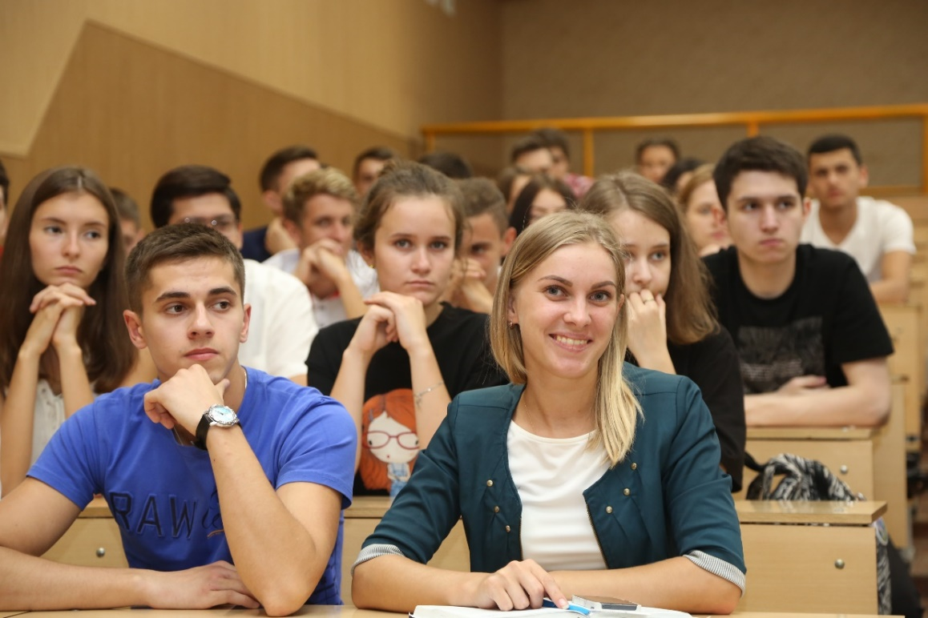

ЭКСПРЕСС КУРСЫ В ДНИ ШКОЛЬНЫХ КАНИКУЛ - ЭТО УНИКАЛЬНАЯ ВОЗМОЖНОСТЬ БЫСТРО, ЭФФЕКТИВНО И КАЧЕСТВЕННО ПОДГОТОВИТЬСЯ К СДАЧЕ ЕГЭ
Подготовка ведется по предметам:
- профильная математика
- обществознание
Даты проведения:
- с 22 марта по 26 марта 2021 г. (4 часа ежедневно по одному предмету).
Время занятий с 10.00 до 17.00 согласно расписанию.
Стоимость: 1 предмет – 3000 руб., 2 предмета - 6000 руб. ​
Тел. 8(343) 283-13-15, e-mail: pr-com@usue.ru

- Посольство США в Москве возобновляет выдачу студенческих виз

Практически весь прошлый 2020 год получить визу в США было почти невозможно. Из-за пандемии коронавируса, а также прокламаций и запретов на выдачу некоторых категорий виз, работа посольств была приостановлена. Получить визу можно было только в статусе Emergency Appointments Only, то есть в случае экстренной необходимости.
Но в 2021 году ситуация улучшается уже сейчас, и посольства США в России медленно, но возобновляют свою работу. Так, уже можно подавать документы на студенческую визу в посольство в Москве! Про сроки возобновления выдачи туристических виз пока информации нет.
Если вы планируете учебу в вузах США и хотели бы познакомиться с американскими университетами, отличная возможность – Виртуальный день открытых дверей 20 февраля.
- Дата мероприятия: 20 февраля 2021 (суббота)
- Время: 10:00–21:00 (по Москве) — индивидуальные консультации с представителями университетов INTO University Partnerships в США.
Встречи проводятся в режиме онлайн на платформе Zoom, на каждую отводится ориентировочно 25 минут. Вы можете назначать встречи с несколькими университетами!
Приглашаем старшеклассников с родителями.
Участие бесплатное! Подробности и регистрация по ссылке: https://clck.ru/TLaSL
По любым вопросам звоните в МЦ "Интерстади" - 8 (343) 380-15-17/18, пишите на info@inter-study.ru, приходите по адресу: Екатеринбург, Чернышевского, 16-519.
- День открытых дверей в Тюменском высшем военно-инженерном командном училище

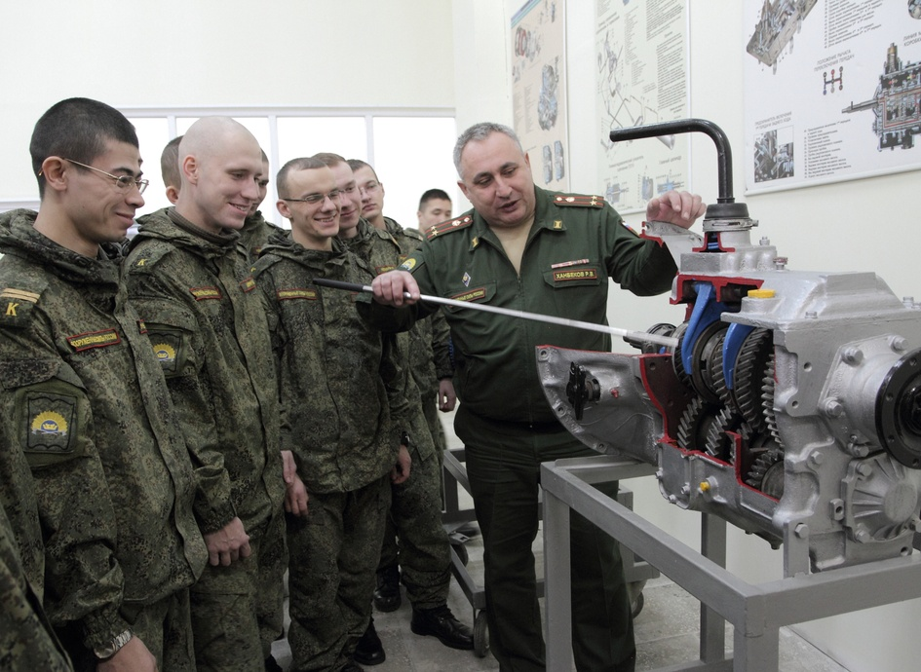
21 февраля 2021 года в Тюменском высшем военно-инженерном командном училище имени маршала инженерных войск А.И.Прошлякова состоится день открытых дверей.
В ходе проведения Дня открытых дверей гостям и будущим абитуриентам будут рассказаны порядок и правила приема в училище, продемонстрированы образцы вооружения и военной техники инженерных войск, показаны бытовые условия курсантов, а также учебно-материальная и лабораторная база вуза. Вход на территорию училища осуществлялся для всех желающих. Все мероприятия будут проходить на открытом воздухе с соблюдением всех эпидемиологических требований.
Адрес: 625001,г. Тюмень, ул. Л. Толстого, д. 1 (10 военный городок)
Телефоны: 8 (3452) 42-08-00, 43-41-31, 43-41-21
факс: 8 (3452) 43-41-21
Email: tvviku@mil.ru

